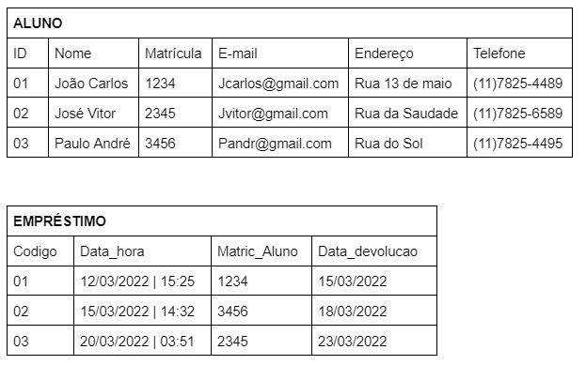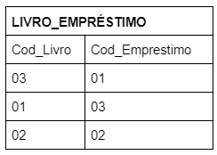

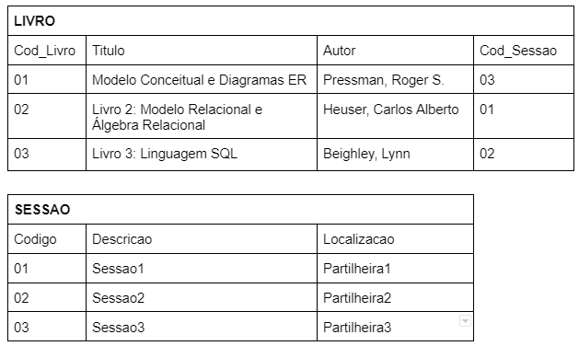 --

**Criação do banco de dados ESCOLA**

CREATE DATABASE ESCOLA;

**-- Uso do banco de dados ESCOLA**

USE ESCOLA;

**-- Criação da tabela ALUNO**

CREATE TABLE ALUNO (

ID INT AUTO_INCREMENT PRIMARY KEY,

Nome VARCHAR(255),

Matricula INT,

Email VARCHAR(255),

Endereco VARCHAR(255),

Telefone VARCHAR(255)

);

**Para a tabela ALUNO:**

INSERT INTO ALUNO (ID, Nome, Matricula, Email, Endereco, Telefone) VALUES  
(1, 'João Carlos', 1234, 'Jcarlos@gmail.com', 'Rua 13 de maio', '(11)7825-4489'),  
(2, 'José Vitor', 2345, 'Jvitor@gmail.com', 'Rua da Saudade', '(11)7825-6589'),  
(3, 'Paulo André', 3456, 'Pandr@gmail.com', 'Rua do Sol', '(11)7825-4495');

**Para a tabela EMPRESITIMO:**

INSERT INTO EMPRESTIMO (Codigo, Data_hora, Matric_Aluno, Data_devolucao) VALUES  
(1, '2022-03-12 15:25', 1234, '2022-03-15'),  
(2, '2022-03-15 14:32', 3456, '2022-03-18'),  
(3, '2022-03-20 03:51', 2345, '2022-03-23');

**Para a tabela LIVRO:**

INSERT INTO LIVRO (Cod_Livro, Titulo, Autor, Cod_Sessao) VALUES  
(1, 'Modelo Conceitual e Diagramas ER', 'Pressman, Roger S.', 3),  
(2, 'Livro 2: Modelo Relacional e Álgebra Relacional', 'Heuser, Carlos Alberto', 1),  
(3, 'Livro 3: Linguagem SQL', 'Beighley, Lynn', 2);

**Para a tabela LIVRO_EMPRESTIMO:**

INSERT INTO LIVRO_EMPRESTIMO (Cod_Livro, Cod_Emprestimo) VALUES  
(3, 1),  
(1, 3),  
(2, 2);

**Para a tabela SESSAO:**

INSERT INTO SESSAO (Codigo, Descricao, Localizacao) VALUES

(1, 'Sessao1', 'Partilheira1'),

(2, 'Sessao2', 'Partilheira2'),

(3, 'Sessao3', 'Partilheira3');